
ROMÁNIA
MAROS MEGYE
MEGYEI TANÁCS

2012. május 31-i
75. sz. HATÁROZAT

a Maros Megyei Szociális és Gyermekvédelmi Főigazgatóság szervezeti felépítésének, létszámkeretének valamint szervezeti és működési szabályzatának a Mezőzáhi Elhelyezési Központ bezárása nyomán
történő módosításának jóváhagyásáról

A Maros Megyei Tanács,
tekintve a Maros Megyei Szociális és Gyermekvédelmi Főigazgatóság 2012.05.22-i 10775. sz. indokolását, az Igazgatótestület 2011.11.17-i 1. sz. határozatát, a Köztisztviselők Országos Hatóságának (KOH) 2012.05.05-i 9450. sz. átiratát, amely Ivan Anca I. fokozatú jogtanácsos asszisztensnek a Jogügyi szolgálattól az Örökbefogadási osztályra való végleges áthelyezéséről szól, nevezett írásos beleegyezésével, a KOH véleményezése nélkül, valamint a szakbizottságok véleményezését,
a Maros Megyei Tanács 2012. évi 55. sz. határozatával jóváhagyott, A 2012-2013 közötti időszakban a fogyatékkal élő gyermekek és felnőttek vagy nehéz helyzetben levő személyek jogainak védelme és előmozdítása terén érvényes Maros megyei szociális szolgáltatások fejlesztési stratégiája előírásainak megfelelve,
az utólag módosított és kiegészített 2001. évi 215. számú újraközölt helyi közigazgatási törvény 91. cikk. (1). bek. a) betűje és (2). bek. b) betűje, illetve a 97. cikkely (1). bekezdésének előírásai alapján

határozza:

1. cikkely. A Mezőzáhi Elhelyezési Központ 2012. június 28-ával bezár.
2. cikkely. A Mezőzáhi Elhelyezési Központ bezárása nyomán módosul a Maros Megyei Szociális és Gyermekvédelmi Főigazgatóság szervezeti felépítése, létszámkerete valamint szervezeti és működési szabályzata, tartalmuk pedig a jelen határozat szerves részét képező 1., 2., 3. melléklet szerinti lesz.
3. cikkely. Jelen határozat teljesítéséért a Maros Megyei Szociális és Gyermekvédelmi Főigazgatóság felel.

ELNÖK  Lokodi Edit Emőke |  | Ellenjegyzi  Aurelian Paul Cosma  JEGYZŐ

 | MAROS MEGYEI TANÁCS  MAROS MEGYEI SZOCIÁLIS ÉS GYERMEKVÉDELMI FŐIGAZGATÓSÁG | 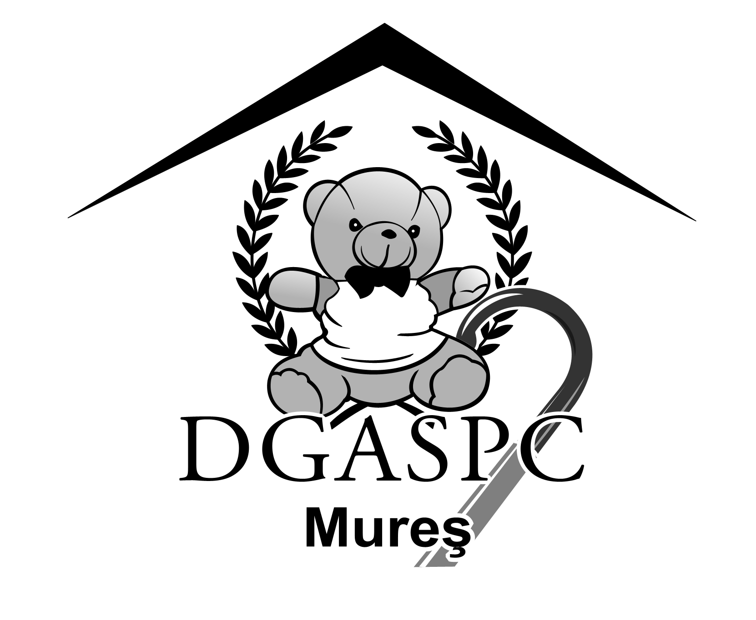

540081, Marosvásárhely, Trébely u. 7., Tel: 0265-213512, 0265-211699,
Fax: 0265-211561,
E- mail: office@dgaspcmures.ro, www.dgaspcmures.ro

Iktatószám: 10775/2012.05.22.

INDOKOLÁS
a Maros Megyei Szociális és Gyermekvédelmi Főigazgatóság szervezeti felépítésének, létszámkeretének valamint szervezeti és működési szabályzatának a Mezőzáhi Elhelyezési Központ bezárása nyomán történő módosítására vonatkozó határozattervezet jóváhagyásához,

A Maros Megyei Tanács 2012. évi 55. sz. határozatával jóváhagyott, A 2012-2013 közötti időszakban a fogyatékkal élő gyermekek és felnőttek vagy nehéz helyzetben levő személyek jogainak védelme és előmozdítása terén érvényes Maros megyei szociális szolgáltatások fejlesztési stratégiájában az A3-as célkitűzés 1.11-es pontjánál szerepel a Mezőzáhi Elhelyezési Központ bezárása és a gyermekek áthelyezése családtípusú házakba.
A fent említett stratégiában szereplő célkitűzések azonosítása és megvalósítása során e bezárás tényszerű következményeképpen a Maros Megyei Tanács 2012.02.29-i 31. sz. határozatával a Maros Megyei Szociális és Gyermekvédelmi Főigazgatóság Családtípusú házakat koordináló és kezelő, gondozó szolgálatának keretében létrehoztak két családtípusú házat: Mezőrücs községben (Mezősámsond u. 24), illetve Erdőszentgyörgyön (Állomás u. 22), a Maros Megyei Szociális és Gyermekvédelmi Főigazgatóság és a Nagybányai Hope and Homes Children Románia Alapítvány között 2010.07.21-én megkötött együttműködési megállapodás alapján.
Tehát a Családtípusú házak koordináló és gondozó szolgálata 14 családtípusú házat fog vezetni és igazgatni: Balavásár, Mezőcsávás, Nyárádszereda – 3 ház; Nagysármás – 2 ház; Mezősámsond, Dicsőszentmárton – 3 ház, Mezőzáh, Mezőrücs és Erdőszentgyörgy.
Az újonnan létesített szolgálatok keretében - Mezőrücs és Erdőszentgyörgy – gyermekvédelmi szolgáltatásokat fognak nyújtani 24 gyermek számára, életkoruk 9-23 év, akiknek jelenleg a Mezőzáhi Elhelyezési Központ ad otthont.
A Mezőzáhi Elhelyezési Központ bezárása nyomán összesen 16 állás szűnik meg, 15 alkalmazott munkaszerződése kerül felbontásra, éspedig: 1 – a központ vezetője, 6 - nevelő, 2 - takarító, 1 - gondnok, 2 - őr, 2 - munkás, 1 - sofőr, a központ pszichológusa pedig a Maros Megyei Szociális és Gyermekvédelmi Főigazgatóság keretében folytatja majd tevékenységét.

*
Az utólag módosított és kiegészített 1999. évi 188. sz. (2úk) törvény 91. cikkely (2). bek. a). betűjének értelmében, megerősítve ugyanazon jogszabály 107. cikkely (2). bek. a). betűjének előírásaival, Ivan Anca, a Jogügyi szolgálat I. fokozatú jogtanácsos asszisztenset áthelyezik az Örökbefogadási osztályra, az I. fokozatú pályakezdő jogtanácsosi betöltetlen állás pedig átkerül a Jogügyi szolgálathoz.
A fentebb leírtakat figyelembe véve, jóváhagyás végett előterjesztjük a Maros Megyei Szociális és Gyermekvédelmi Főigazgatóság szervezeti felépítésének, létszámkeretének valamint szervezeti és működési szabályzatának módosítására vonatkozó határozattervezetet.

Schmidt Loránd

Vezérigazgató

